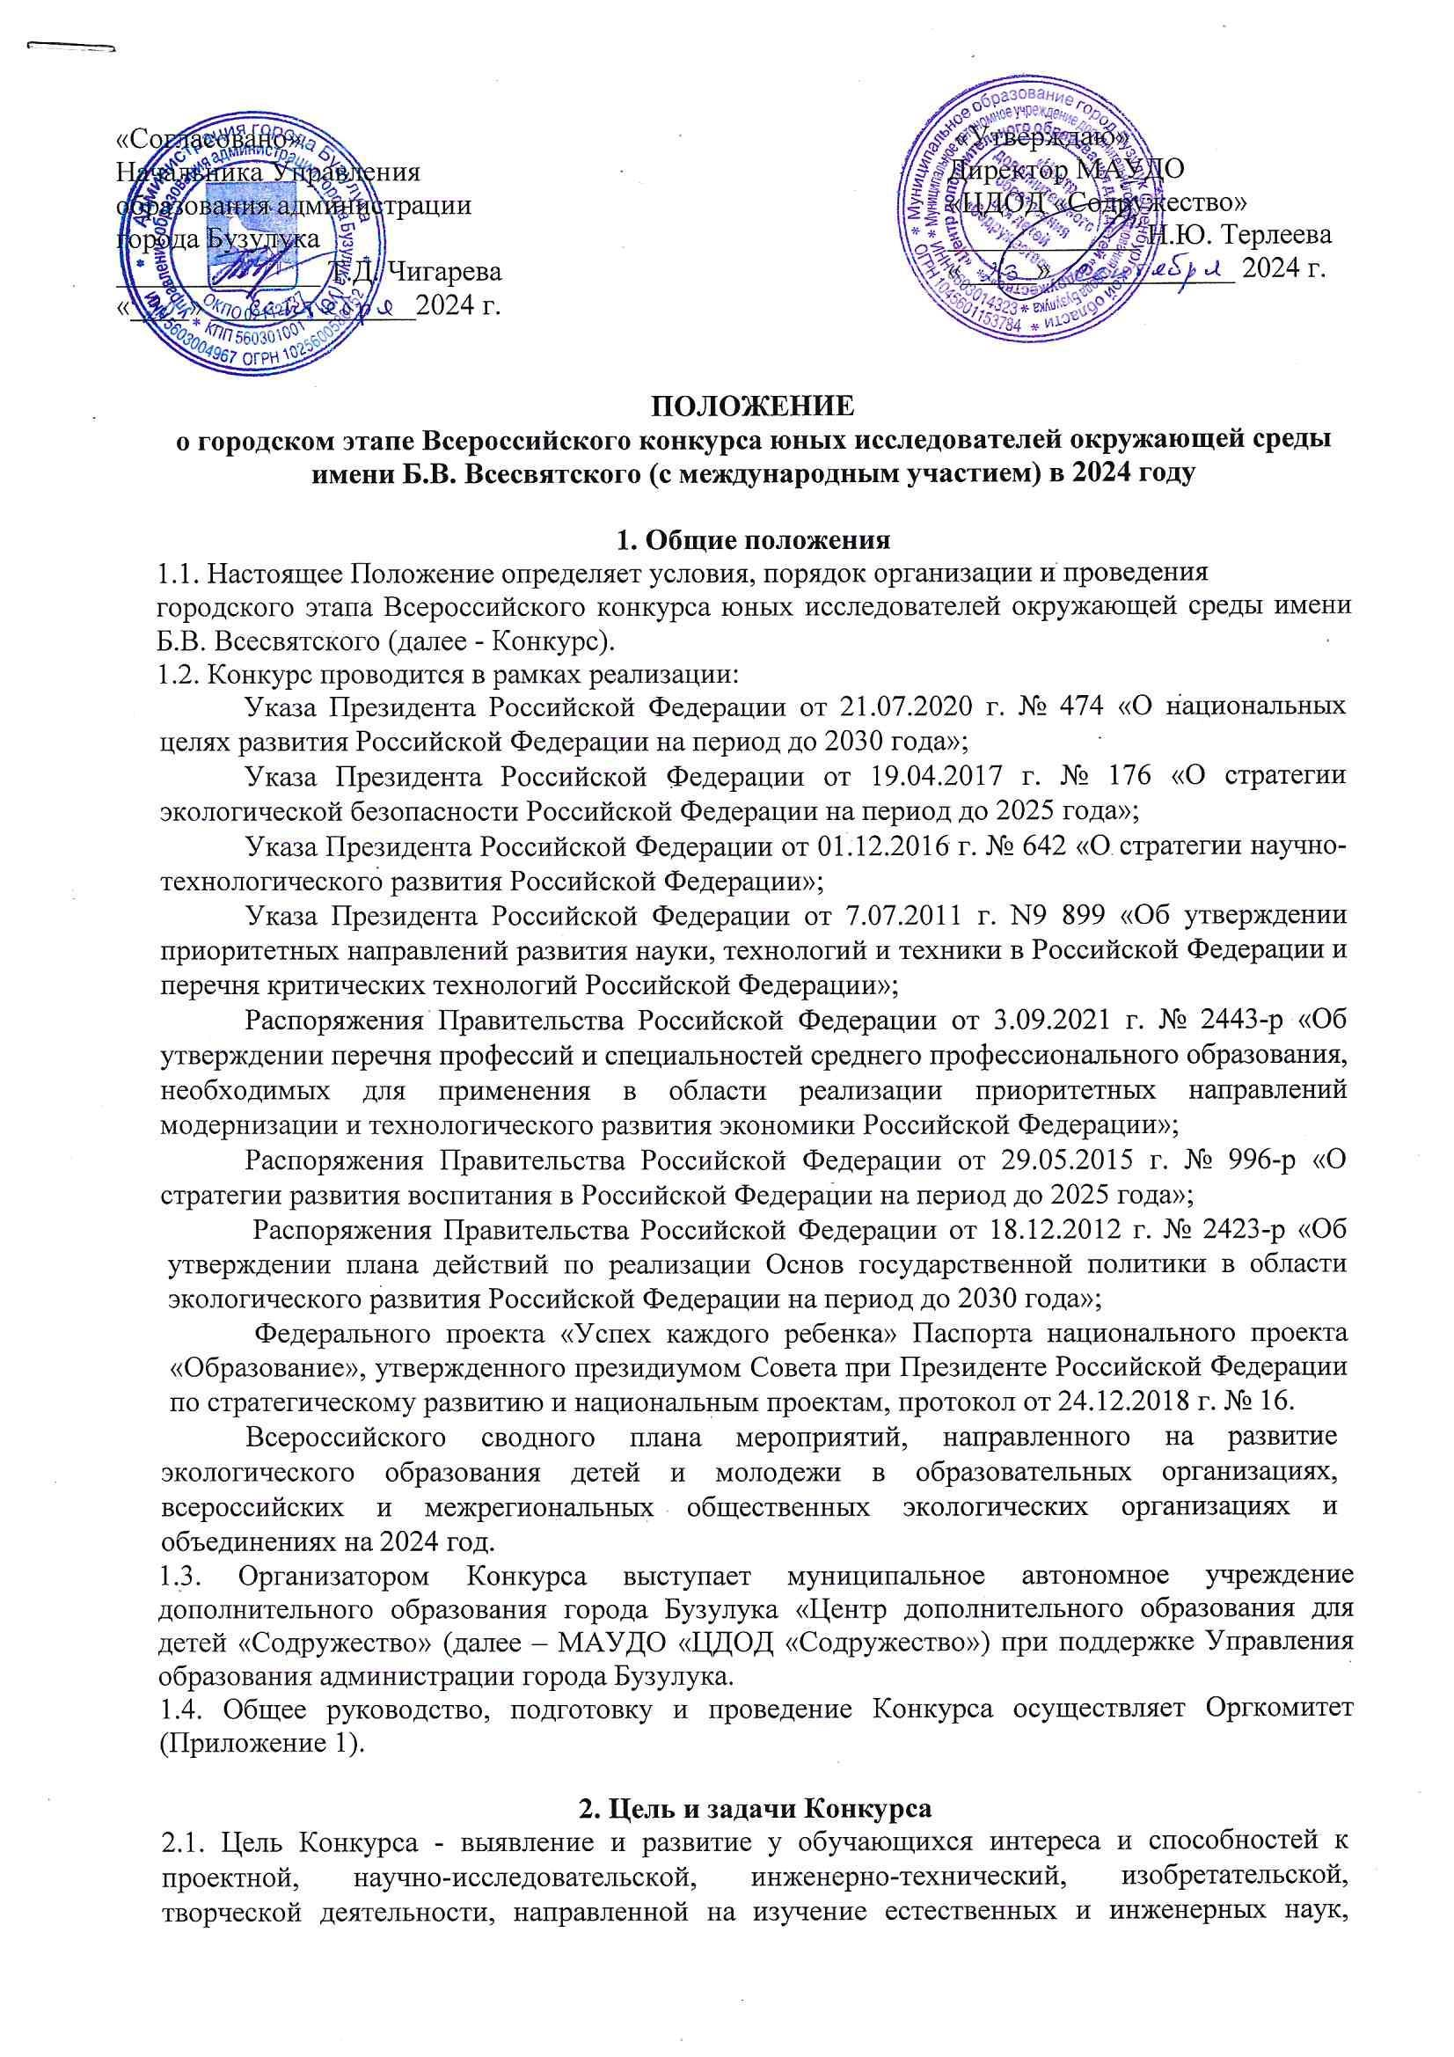

повышение естественнонаучной грамотности, формирование экологически ответственного мировоззрения, личностную самореализацию и профессиональное самоопределение школьников.

2.2. Задачи Конкурса:

- выявление и поддержка талантливых детей и подростков, обладающих глубокими естественнонаучными знаниями и творчески реализующих их в решении задач по сохранению природных и искусственно созданных экосистем и их компонентов;

- стимулирование интереса школьников к естественным наукам, технике и технологиям, их ориентация на получение фундаментального образования;

- содействие социальной адаптации и профессиональной ориентации обучающихся образовательных организаций города.

**3. Участники Конкурса**

3.1. Для участия в Конкурсе приглашаются обучающиеся образовательных организаций в возрасте от 10 до 18 лет, выполнившие исследовательскую или проектную работу в области фундаментальной, прикладной науки.

3.2. Допускается только индивидуальное участие в соответствии с выбранной номинацией Конкурса.

3.3. Участие в Конкурсе является добровольным, бесплатным (безвозмездным) и не предусматривает внесение организационного сбора.

3.4. Замена участников в ходе Конкурса не допускается.

3.5. Подача работы на Конкурс означает добровольное согласие с его условиями.

**4. Номинации Конкурса**

4.1. Конкурс проводится по следующим номинациям:

Для обучающихся в возрасте от 10 до 13 лет:

**«Юные исследователи»** (учебные исследования или проектные работы, соответствующие тематическим направлениям номинаций Конкурса).

Для обучающихся в возрасте от 14 до 18 лет:

**«Зоология и экология животных»** (исследования обитающих в дикой природе млекопитающих, птиц, пресмыкающихся, земноводных, рыб, насекомых, паукообразных, многоножек, ракообразных, моллюсков, червей, простейших и др.; фаунистика, зоогеография и экология различных систематических групп позвоночных и беспозвоночных; исследования поведения позвоночных и беспозвоночных; вопросы содержания, благополучия и онтогенеза диких животных в условиях неволи, исследования в области физиологии и поведения животных разных систематических групп);

**«Ботаника и экология растений»** (исследования биологических и экологических особенностей дикорастущих растений; популяционные исследования растений; исследования флоры и растительности);

**«Микология, лихенология, альгология»** (исследования биологических и экологических особенностей грибов, лишайников и водорослей, выявление эколого-морфологических особенностей, систематических групп, разнообразие грибов в природных экосистемах, симбиоз грибов с растениями, современные направления исследования лишайников);

**«Человек и его здоровье»** (исследования влияния воздействия факторов окружающей среды на организм человека, на его здоровье; изучение эффективности мер профилактики заболеваний и поддержания иммунитета; исследования в области физиологии человека; исследования в области экологии поселении; исследования в области новых полезных свойств живых организмов, субстанций и тканей);

**«Ландшафтная экология и почвоведение»** (исследования, направленные на комплексное изучение экосистем, оценку экологического состояния ландшафта, изучение взаимосвязей и взаимодействий между компонентами экосистемы, физико-географические исследования; исследования почв природных экосистем: физических, химических и биологических свойств почвы; исследования, направленные на изучение химических и биохимических процессов в почвах агросистем и растениях, анализ антропогенного загрязнения почв и грунтов и его влияния на организм человека, исследования в области восстановления первозданного облика природы на пост-индустриальной территории, комплексные фенологические исследования; проектные работы, описывающие приемы воздействия на почвы с целью повышения их плодородия);

**«Экологический мониторинг»** (исследования, в которых анализируется качество водной, воздушной или почвенной среды путём применения методов физики и химии, либо посредством методов биоиндикации);

**«Геоинформатика»** (использование гис-технологии и данных дистанционного зондирования земли в природоохранной деятельности, создание цифровых карт и геоинформационных систем, космический мониторинг состояния окружающей природной среды - мест захоронения твердых бытовых и промышленных отходов, лесных пожаров, подвижек ледников);

**«Прикладная химия и биотехнологии»** (исследования, связанные с интеграцией химических технологий в эволюционные процессы природных систем; исследования, направленные на выявление химических индикаторов здоровья экосистемы региона; исследования биологических и экологических особенностей бактерий и вирусов, культивирование хозяйственно-значимых штаммов микроорганизмов);

**«Экология энергетики и зеленая инженерия»** (исследовательские работы, направленные на изучение влияния воздействия на окружающую среду антропогенных факторов, вызванных деятельностью человека по добыче полезных ископаемых, производством, передачей и потреблением электрической и тепловой энергии; проектные работы, направленные на получение экологически чистых источников электроэнергии, ее распределения и аккумуляции; проектные работы, направленные на разработку интерактивного оборудования для исследования и охраны окружающей среды - устройства умного сельского экодома, экосада, экоогорода и др.; технические решения для выполнения инструментальных исследований и мониторинга окружающей среды, систем контроля доступа;

**«Обращение с отходами»** (исследования, связанные с возможностью переработки, утилизации и обработки различных видов отходов; проекты по организации раздельного сбора, предварительного накопления отходов, их переработки и утилизации).

**5. Сроки проведения Конкурса**

5.1. Конкурса проводится в период **с 1 октября по 26 ноября** текущего года.

5.2. Срок приёма работ - **до 22 ноября 2024 года.**

**6. Условия участия в Конкурса**

6.1. Конкурсные работы должны соответствовать условиям номинаций Конкурса и требованиям к оформлению (Приложение 3) настоящего Положения.

6.2. К участию в Конкурсе не допускаются работы:

- реферативные, содержание которых основано только на анализе литературных источников или на сведениях, предоставленных различными организациями и ведомствами;

- не соответствующие содержанию Конкурса и его номинаций;

- авторов, возраст которых не соответствует категории, к которой отнесена номинация;

- занявшие призовые места на других конкурсных мероприятиях различного уровня, проводимых в предыдущих и текущих годах;

- имеющие **признаки плагиата** (уникальность текста **менее 75%**).

6.3. На Конкурс от одного автора может быть принято не более одной работы.

6.4. Конкурсные работы направляются на электронную почту [ekol.konkurs@gmail.com](mailto:ekol.konkurs@gmail.com) с пометкой «Конкурс ЮИОС». Вместе с конкурсной работой направляется анкета - заявка участника Конкурса, заполненная (обязательно!) в формате Word (Приложение 2).

6.5. Материалы, представленные на Конкурс (на заочный и очный этапы) не возвращаются, рецензии на них не выдаются. Апелляция не предусмотрена.

6.6. Официальная информация о Конкурсе размещается на официальном сайте МАУДО «ЦДОД «Содружество» <https://cod-vo.ucoz.net/>

1. **Подведение итогов**

7.1. Итоги Конкурса подводятся на финальном этапе в личном (индивидуальном) зачёте в рамках городской научно-практической конференции «Юность. Наука. Третье тысячелетие». О времени и формате проведения финального этапа в образовательные организации будет направлено отдельное информационное письмо.

7.2.По итогам проведения городской научно-практической конференции «Юность. Наука. Третье тысячелетие» победители и призеры награждаются дипломами Управления образования администрации города Бузулука и памятными призами, согласно номинациям.

7.3. На областной заочный этап принимаются работы победителей городской конференции «Юность. Наука. Третье тысячелетие». По итогам областного заочного этапа участники приглашаются на областной очный этап, который проводится в рамках регионального этапа Всероссийского фестиваля «Земле жить».

1. **Контакты**

Координаторы конкурса:

Скворцова Любовь Николаевна - руководитель структурного подразделения;

Бунина Ирина Викторовна - методист

МАУДО «ЦДОД «Содружество», г. Бузулук, ул. Ленина, 64.

Контактный телефон: 8 (35342) 2-08-54

Приложение 1 к Положению

**Состав оргкомитета**

городского этапа Всероссийского конкурса юных исследователей окружающей среды имени Б.В. Всесвятского

|  |  |
| --- | --- |
| Председатель:  Терлеева Надежда Юрьевна, | - директор МАУДО «ЦДОД «Содружество» |
| Сопредседатель: |  |
| Саморукова Светлана Леонидовна | - заместитель начальника Управления образования администрации города Бузулука |
| Члены оргкомитета: |  |
| Скворцова Любовь  Николаевна | - руководитель структурного  подразделения МАУДО «ЦДОД «Содружество» |
| Бунина Ирина Викторовна  Курочкина Виктория Александровна | - методист МАУДО «ЦДОД «Содружество»    - преподаватель ГАПОУ «Бузулукского лесхоз-техникума» |

Приложение 2 к Положению

**Анкета - заявка**

**участника городского этапа Всероссийского конкурса юных исследователей окружающей среды имени Б.В. Всесвятского**

Уважаемые конкурсанты!

Обращаем Ваше внимание, что документы, заполненные «от руки», очень часто невозможно интерпретировать верно из-за неразборчивого почерка.

В связи с вышеизложенным, анкету-заявку (2 таблицы), необходимо заполнить в формате Word.

Таблица 1.

|  |  |  |  |  |
| --- | --- | --- | --- | --- |
| Фамилия  Имя  Отчество  конкурсанта | Образовательная организация,  класс | ФИО руководителя | Номинация | Название работы |
|  |  |  |  |  |

Таблица 2.

|  |  |  |  |  |  |
| --- | --- | --- | --- | --- | --- |
| Наименование муниципального образования (город, городской округ, район, населенный пункт) | Должность руководителя | Название творческого объединения | Контактные данные конкурсанта  (номер тел., e-mail) | Контактные данные координатора направляющей образовательной  организации (номер тел., e-mail) | Номер СНИЛС конкурсанта |
|  |  |  |  |  |  |

Дата заполнения заявки ___________________________________________________________

Приложение 3 к Положению

**Требования к оформлению конкурсных работ**

**1. Общие требования к конкурсным работам.**

1.1. Все текстовые материалы должны быть написаны на русском языке (при необходимости с использованием латинских названий видов животных и растений).

1.2. Объем работы не более 25 страниц, шрифт 14, интервал одинарный.

1.3. Картографический материал должен иметь условные обозначения и масштаб.

1.4. На финал Конкурса представляются конкурсные работы на бумажном носителе вместе со стендовыми материалами и дополнительными наглядными материалами к ним (гербарии, зоологические коллекции и т.д.). Дополнительные наглядные материалы должны соответствовать теме работы и быть оформлены в соответствии с видом материала. Конкурсные работы вместе с дополнительными наглядными материалами после защиты возвращаются их авторам.

1.5. В случае необходимости использования компьютера для презентации доклада перечень требуемых программных средств должен быть согласован с организаторами Конкурса.

**2. Исследовательская работа должна содержать:**

* титульный лист, на котором указываются: название образовательной организации, в которой выполнена работа; субъект Российской Федерации и населенный пункт; название детского объединения; тема работы; фамилия, имя, отчество автора; класс; фамилия, имя, отчество, должность и место работы руководителя конкурсной работы (полностью) и консультанта (если имеется), год выполнения работы;
* оглавление, перечисляющее нижеупомянутые разделы содержания (с указанием страниц);
* содержание работы.

В структуре изложения содержания работы должно быть представлено:

* введение, где должны быть сформулированы цель и задачи работы, степень изученности проблемы, сделан краткий литературный обзор, обоснована актуальность исследования, а также указаны место и сроки проведения исследования, при необходимости дана физикогеографическая характеристика района исследования и режим хозяйственного использования территории;
* обзор литературы по теме исследования;
* методика исследований (описание методики сбора материалов, методы первичной и статистической обработки собранного материала);
* результаты исследований и их обсуждение (обязательно приведение всех численных и фактических данных с анализом результатов их обработки), при представлении результатов желательно использование таблиц, диаграмм и графиков;
* выводы, где приводятся краткие формулировки результатов работы в соответствии с поставленными задачами;
* заключение, где могут быть отмечены лица, принимавшие участие в выполнении и оформлении работы, намечены дальнейшие перспективы работы, указаны практические рекомендации, непосредственно вытекающие из данной исследовательской работы;
* список использованной литературы, оформленный в соответствии с правилами составления библиографического списка. В тексте работы должны быть ссылки на использованные литературные источники.

**3. Проектная работа должна содержать:**

* название проекта, указание автора проекта, состав проектной группы, имя научного руководителя;
* краткое описание проекта: цели, задачи, результат проекта (продукт);
* этапы проектной работы: даты, основные этапы и краткое содержание проделанной работы, результат на каждом этапе;
* материально-техническое обеспечение проекта.

Во введении кратко обосновывается актуальность выбранной темы, цель и содержание поставленных задач, характеристика работы: в чем заключается значимость и (или) прикладная ценность полученных результатов, краткий обзор имеющейся по данной теме литературы.

Основная часть состоит из двух разделов: теоретического и практического. Теоретический раздел включает анализ информации, отбор наиболее значимых данных, выстраивание общей логической схемы выводов, Практический раздел описание изготовления проектируемого продукта.

Как, при каких условиях (социальных, финансово-экономических и т. д.) некоторый проект (продукт) может быть реализован.

Заключение содержит основные выводы. При оценке экспертами работ учитывается и грамотность изложения текста.

В конце работы приводится список используемой литературы (библиографический список). В тексте работы должны быть ссылки на научные источники, ссылки на сайты.

В приложении помещаются вспомогательные и дополнительные материалы: таблицы, рисунки, графики, схемы и т. д., если они помогут пониманию полученных результатов.

**Критерии оценки конкурсных работ**

1. Критерии оценки конкурсных работ на заочном этапе Конкурса:

1.1. Исследовательская работа:

* соответствие конкурсной работы требованиям к ее оформлению;
* актуальность, новизна и инновационность выбранной темы и ее обоснование;
* постановка цели и задач, их соответствие содержанию конкурсной работы;
* анализ области исследования (глубина проработанности и осмысления материала, использование литературы);
* обоснованность применения методики исследования, полнота ее изложения;
* полнота и достоверность собранного и представленного материала;
* качество представления, наглядность результатов исследования;
* анализ и обсуждение результатов, обоснованность и значимость выводов;
* практическая значимость проведенного исследования;

1.2. Проектная работа:

* соответствие проекта требованиям к его оформлению;
* целеполагание;
* выбор актуальной проблемы;
* новизна проекта;
* социальная значимость проекта;
* наличие организационных механизмов реализации проекта;
* наличие сметы проекта/бизнес-плана;
* объём работы и количество предлагаемых решений;
* степень самостоятельности участия в реализации проекта;
* степень завершенности проекта и практическая значимость его реализации;
* качество оформления и наглядность проекта;
* информационное сопровождение проекта.

**2. Критерии оценки конкурсных работ на очном этапе Конкурса:**

**2.1. Исследовательская работа:**

* обоснование актуальности, новизны и инновационности проведенного исследования, постановка цели и задач;
* полнота изложения методики и обоснованность ее применения;
* достаточность собранного материала для получения результатов и выводов;
* качество, четкость и наглядность представленных результатов исследования;
* формулировка заключения или выводов, соответствие их цели и задачам работы;
* качество доклада (четкость его построения, доступность изложения, соблюдение регламента,);
* творческий подход, самостоятельность и активность исследователя; степень владения темой, знание терминологии, ответы на вопросы;
* практическая значимость проведенного исследования;
* логичность подачи материала;
* качество оформления и наглядность презентационного материала.

2.2. Проектная работа:

* обоснование актуальности, новизны и инновационности проектной работы (в том числе наличие в работе элемента научного открытия);
* качество представленного материала;
* цельность и завершенность проекта;
* анализ данных по проблеме;
* собственный вклад в проект;
* свободное владение темой проекта и научной литературой по теме;
* практическая значимость проекта: возможность внедрения результатов, расчет экономической эффективности, затраты на реализацию продукта;
* логичность подачи материала;
* качество оформления и наглядность презентационного материала.